数据平台需求1.0

历史记录

| 版本 | 修改内容简述 | 修改日期 | | | 作者 | | |
| --- | --- | --- | --- | --- | --- | --- | --- |
|  | | |  |  | |  |  |
| 1.0 | 初始版本 | 2020.4.10 | | | 孔美霞 | | |
|  |  |  | | |  | | |

目录

1 产品需求概述

2 数据平台逻辑

3 产品框架

4 数据展示前台-页面原型图

5 渠道配置后台-页面原型图

渠道码创建

渠道码查询

UTMID创建

UTMID查询

# 产品需求概述

由于我司后期需要在抖音、头条等媒体投放线上广告，目前有三个问题需要解决：1、线上广告投放是实时消费，为了控制后端转化成本，需要数据平台支持实时查看后端的转化数据。如注册、关注公众号等数据。打通前端的消费数据与后端的转化数据，根据转化成本优化广告账户投放素材，调整投放策略。2、目前涉及三方的数据查看权限，分别为：代理、保险公司、我司。不同角色对应的数据查看权限不同，需要根据业务条件做数据查看权限的约束。3、业务数据需要有统一的前端数据查看平台，投放链接配置及业务方角色管理需要有统一维护的后台。

# 数据平台逻辑

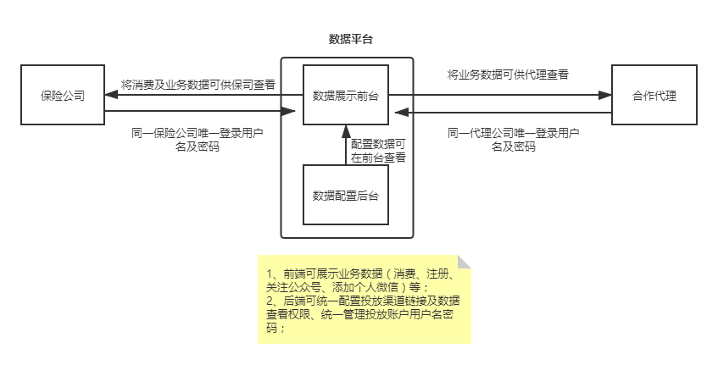

图1-数据平台业务逻辑

# 产品框架

* 主要分为两部分：数据展示前台、渠道配置后台；

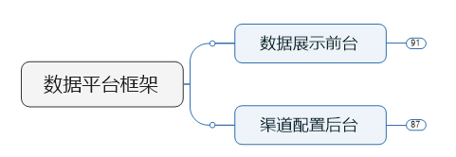

图2-数据平台框架

**一、数据展示前台分三张数据报表：**

1. T+1数据报表；2、实时数据报表1；3、实时数据报表2；

* T+1数据报表，落数逻辑是按照业务字段发生时间进行落数。主要有三个功能，分别为按筛选项进行数据查询、重置以及数据导出。报表展示字段如下图所示：



图3-T+1数据报表展示字段

* 实时数据报表1，落数逻辑按照业务字段发生时间进行落数。主要有三个功能，分别为按筛选项进行数据查询、重置以及数据导出。报表展示字段如下图所示：



图4-实时数据报表1展示字段

* 实时数据报表2，落数逻辑按照注册归因，后续数据回传到注册当日的报表中。功能及报表展示字段与实时数据报表1相同。

其中，数据报表分为三种角色对应数据报表的不同数据查看权限。详细规则如下图所示：

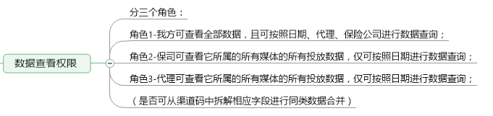

图5-不同角色数据查看权限

1. **数据配置后台主要分四个模块：**

1、渠道码创建；2、渠道码查询；3、UTMID创建；4、UTMID查询；

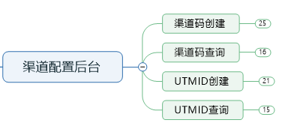

图6-渠道配置后台主要功能

* 渠道码创建所需要填写的字段



图7-渠道码创建所需填写字段

字段填写时添加限制规则：

1. 渠道码：由推广方式、推广媒体、代理、保险公司唯一确定，唯一如出现重复进行报警提醒；
2. 代理：同一代理，如出现与系统2个字符一样名称进行弹框提示
3. 保险公司：同一保险公司填写同一信息，如出现与系统2个字符一样名称进行弹框提示
4. 数据平台用户名&密码：同一代理有唯一登录用户名密码；同一保司有唯一登录用户名密码；

* 渠道码查询

主要分两个功能：查询、重置。

可按照渠道码创建的任意字段进行其他信息的查询，同时可进行查询条件的重置。



图8-渠道码可按照以上任意字段进行其他字段信息的查询

* UTMID创建&创建限制

UTMID用来指代投放广告账户最细颗粒度的关键词或者广告素材。UTMID的创建步骤：1、选择渠道码；2、系统显示该渠道码对应的所有字段信息（渠道码、渠道名称、推广方式、推广媒体、代理、保险公司、投放链接、广告用户名、广告密码、数据平台用户名、数据平台密码）；3、填写UTMID创建数目；4、保存创建信息，实现UTMID与渠道码的关联；5、对应UTMID转化数据可在数据展示前台-实时数据报表1/2中查看；

UTMID在创建的时候唯一且不可重复，如果出现重复则进行报警提醒；

* UTMID查询

填写UTMID后可显示渠道码创建时所有字段。

# 数据展示前台-页面原型图

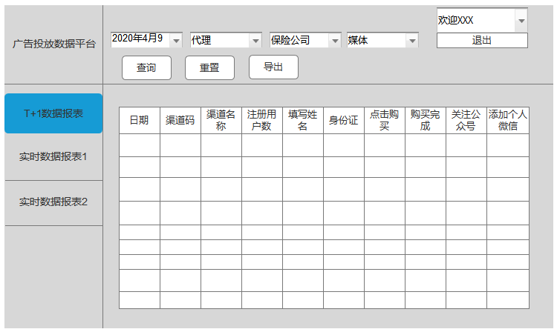

图9-T+1数据报表

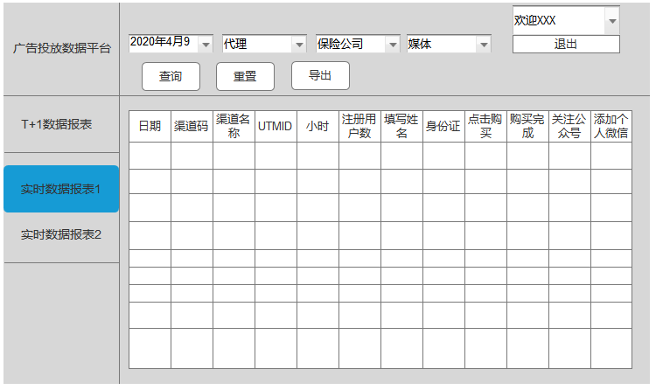

图10-实时数据报表

# 渠道配置后台-页面原型图

**渠道码创建**

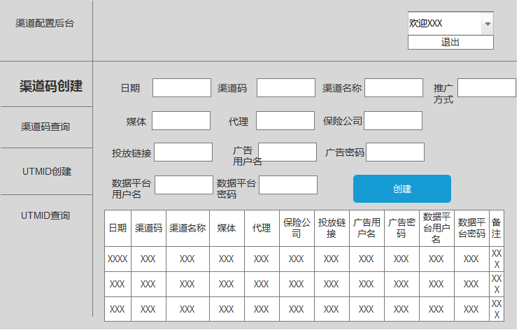

图11-渠道码创建配置后台

渠道码创建所需填写字段包括如上图所示，创建后不支持已有信息的修改，如出现错误，可进行备注后重新创建。

字段在创建时有限制要求，“渠道码”由推广方式、媒体、代理、保险公司唯一确定，如出现重复进行报警提醒。“代理”同一代理，在填写名称的时候如出现与系统2个字符一样的名称进行弹框提醒。“保险公司”同一保险公司填写同一信息，如出现与系统2个字符一样的名字进行弹窗提醒。“数据平台用户名&密码”，同一代理使用唯一登录用户名密码。同一保险公司使用唯一登录用户名密码。

**渠道码查询**

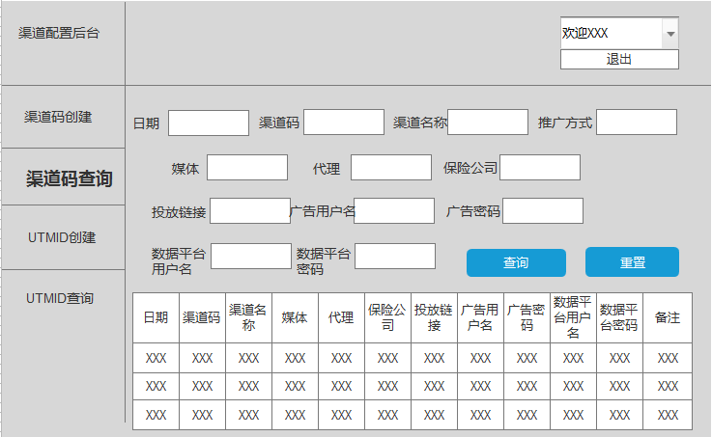

图12-渠道码查询后台

渠道码查询后台可按照日期、渠道码、渠道名称、推广方式、媒体、代理、保险公司、投放链接、广告用户名、广告密码、数据平台用户名、数据平台密码进行相关信息查询，并可以进行查询条件的重置。

**UTMID创建**

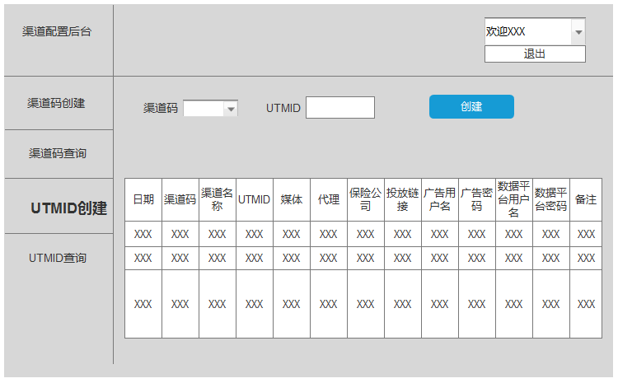

图13-UTMID创建页面

首先需要先选择渠道码，然后填写需要创建的UTMID个数。一般一个渠道至少500-1000个UTMID。创建完成后每条UTMID对应一条信息。

UTMID不可重复，如出现重复进行报警提醒。

**UTMID查询**

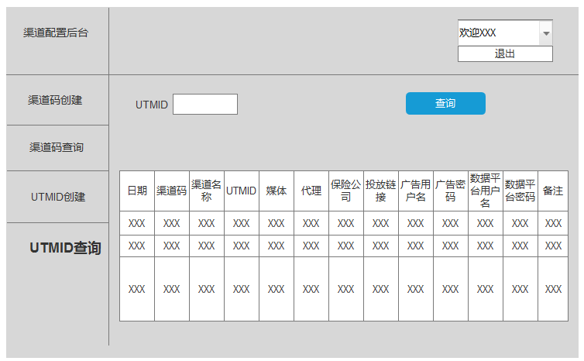

填写UTMID点击查询按钮。显示：日期、渠道码、渠道名称、UTMID、媒体、代理、保险公司、投放链接、广告用户名、广告密码、数据平台用户名、数据平台密码、备注；